教材信息查询方式：
- 确定自己专业
- 使用电脑WPS（Word）打开考试计划安排和使用教材文档——考试课表
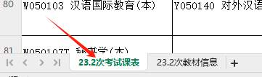
- 点击开始—查找（或直接键盘点击Ctrl+F）—输入自己报考专业
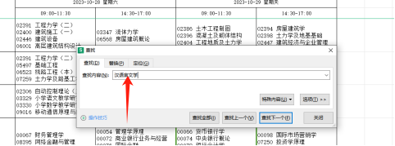
- 点击查找全部（注意一个专业可能出现一个或者多个相同名字）
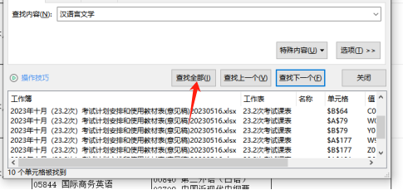
选择小自考代码为W、Y、Z开头的（如W050101 ）那一栏。
如下：（本）W开头
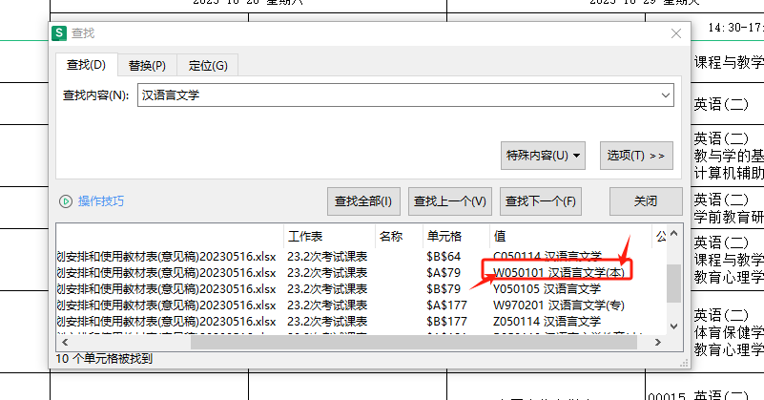

- 然后选择该条双击后直接跳转到如下列

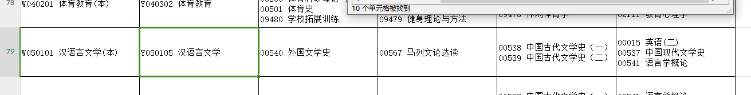
- 将科目前代码一一进行复制，代码如下图红框内数字
7：复制其中一个代码数字后，点开“教材信息”栏：
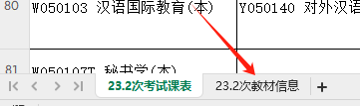
8：同样的步骤点击查找（或直接键盘点击Ctrl+F）在查找栏粘贴之前复制的教材代码，如下图：

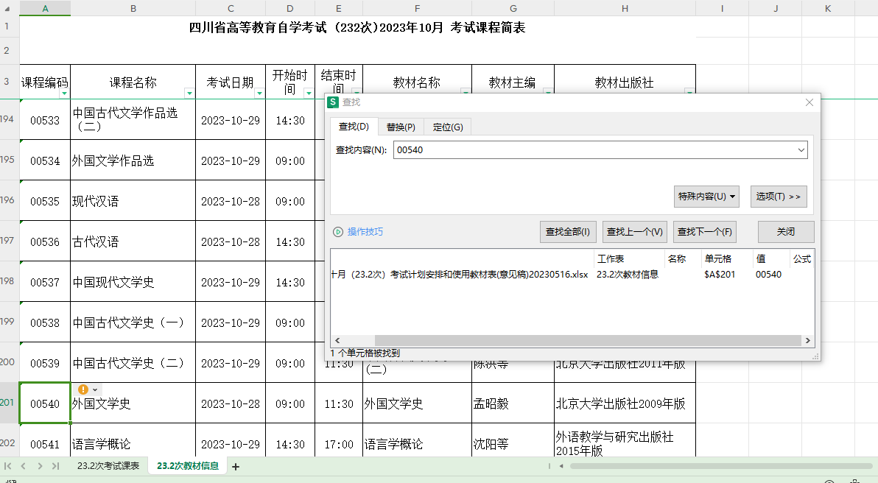
10：点击查询全部：跳转到如下列所示
11：查出具体书目后，对应着教材名字、作者、出版社一致去购物平台买。
同样的步骤在对其他科目进行查找教材书目。

